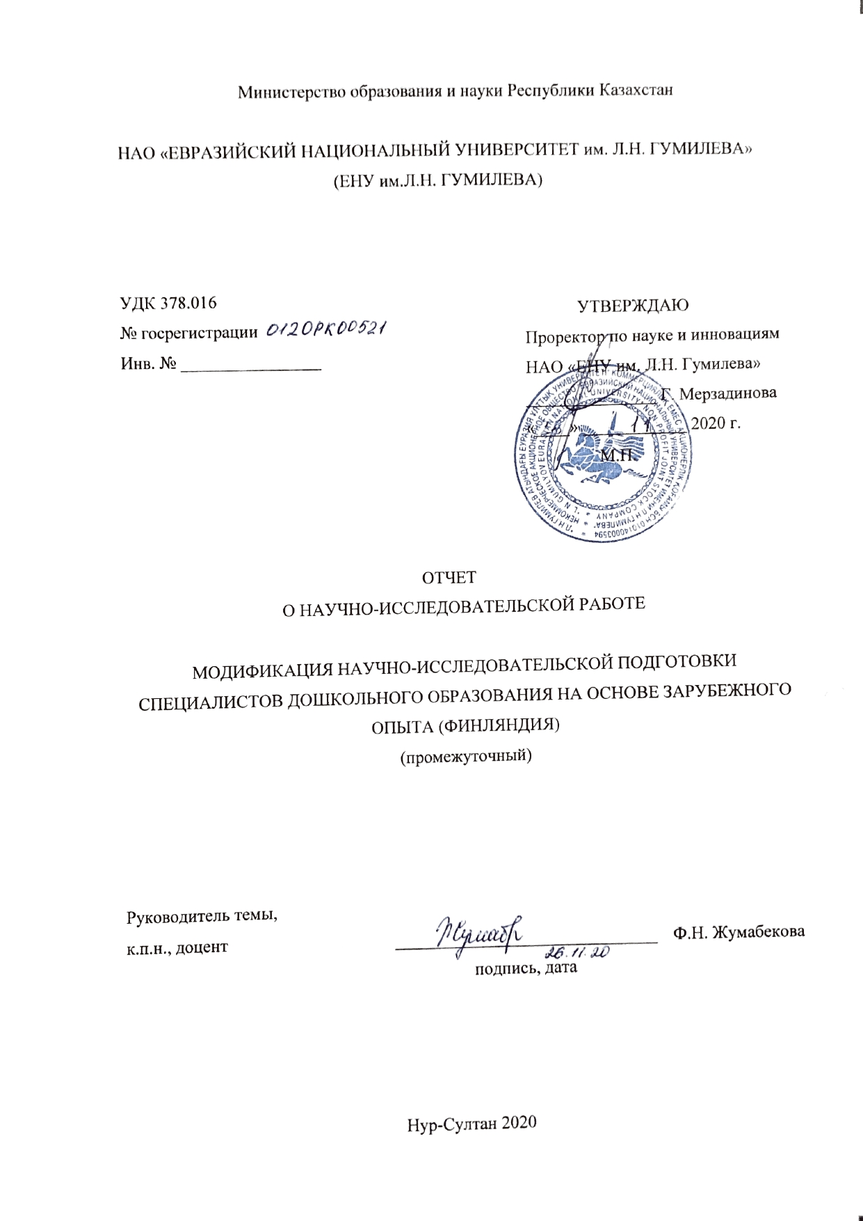

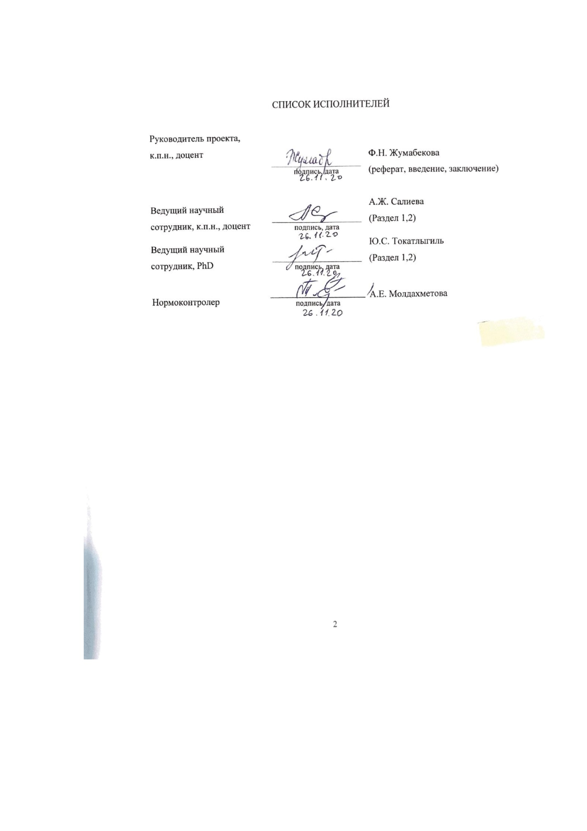

РЕФЕРАТ
Отчет 34 с., 2 таблицы, 10 источников литературы, 2 приложения.
МОДИФИКАЦИЯ НАУЧНО-ИССЛЕДОВАТЕЛЬСКОЙ ПОДГОТОВКИ, СПЕЦИАЛИСТЫ ДОШКОЛЬНОГО ОБРАЗОВАНИЯ, ПРОБЛЕМЫ ВЫСШЕГО ОБРАЗОВАНИЯ, ОБРАЗОВАТЕЛЬНАЯ ПРОГРАММА, НАУЧНО-ИССЛЕДОВАТЕЛЬСКАЯ ДЕЯТЕЛЬНОСТЬ
Объект исследования: научно-исследовательская подготовка специалистов дошкольного образования.
Цель проекта – теоретико-методологическое обоснование и внедрение модифицированного содержания научно-исследовательской подготовки специалистов дошкольного образования, разработанного на основе интеграции зарубежного опыта с позитивными национальными традициями высшей школы Казахстана.
Методы исследования: изучение литературы, анализ проведенных исследований, сравнение, обобщение; изучение учебно-методической документации, анкетирование, методы научного сравнения, количественный и качественный анализ.
Результаты реализации научно-исследовательской работы в 2020 году:
Проведена экспертная оценка ОП и учебно-методического обеспечения на предмет представленности и актуальности научно-исследовательской подготовки в казахстанских вузах. Беседа, интервьюирование ППС и заведующих кафедрами. Анкетирование обучающихся и педагогов дошкольных организаций.
Изучена литература, а также проведен анализ содержания научно-исследовательской подготовки в ОП, реализуемых в университетах Финляндии.
Внесены предложения по включению в ОП элективных курсов «Введение в образовательные исследования», «Критическое мышление в современном исследовании» и научно-исследовательской практики.
Опубликованы 2 статьи по результатам исследования в журналах КОКСОН.
Область применения результатов: высшее профессиональное образование. Педагогика высшей профессиональной школы.
Ожидаемый социально-экономический и научный эффект проекта заключается в том, что модификация научно-исследовательской подготовки специалистов дошкольного образования повысит качество высшего образования; позволит вузам выпускать высококвалифицированных педагогов, способных творчески решать профессиональные задачи; обеспечит успешную интеграцию в международное образовательное и научное пространство; внесет вклад в развитие интеллектуального потенциала страны; повысит престиж казахстанского высшего образования на международном уровне.

СОДЕРЖАНИЕ

ВВЕДЕНИЕ…………………………………………………………………………... | 8
1 Научно-исследовательская подготовка по направлению «6В012 – Педагогика дошкольного воспитания и обучения» в казахстанских вузах……………………. | 11
1.1 Экспертная оценка образовательных программ на предмет представленности и актуальности научно-исследовательской подготовки……… | 11
1.2 Опрос обучающихся, педагогов дошкольных организаций, беседа с ППС и заведующими кафедрами вузов на предмет научно-исследовательской подготовки.................................................................................................................... | 17
2 Научно-исследовательская подготовка специалистов дошкольного образования в университетах Финляндии………………………………………….. | 19
2.1 Педагогическое образование в Финляндии……………………………………. | 19
2.2 Содержание научно-исследовательской подготовки в образовательных программах финских университетов……………………………………………….. | 25
ЗАКЛЮЧЕНИЕ……………………………………………………………………… | 28
СПИСОК ИСПОЛЬЗОВАННЫХ ИСТОЧНИКОВ………………………………... | 31
ПРИЛОЖЕНИЕ А Онлайн семинары для студентов ……………………………… | 32
ПРИЛОЖЕНИЕ Б Онлайн-семинар с заведующей ясли-садом № 95 «Алматы» А.Д. Смаковой ……………..………………………………………………………… | 33

ТЕРМИНЫ И ОПРЕДЕЛЕНИЯ

В настоящем отчете о НИР применяют следующие термины с соответствующими определениями:

Академический период (Term) (терм)– период теоретического обучения, устанавливаемый самостоятельно организацией образования в одной из трех форм: семестр, триместр, квартал
Академический кредит – унифицированная единица измерения объема научной и (или) учебной работы (нагрузки) обучающегося и (или) преподавателя
Бакалавриат – уровень высшего образования, направленный на подготовку кадров с присуждением степени "бакалавр" по соответствующей образовательной программе с обязательным освоением не менее 240 академических кредитов
Вузовский компонент (далее – ВК) - перечень учебных дисциплин и соответствующих минимальных объемов академических кредитов, определяемых ВУЗом самостоятельно для освоения образовательной программы
Дипломная работа – выпускная работа, представляющая собой обобщение результатов самостоятельного изучения студентом актуальной проблемы соответствующей профилю образовательной программы
Компетенции – способность практического использования приобретенных в процессе обучения знаний, умений и навыков в профессиональной деятельности
Компонент по выбору – перечень учебных дисциплин и соответствующих минимальных объемов академических кредитов, предлагаемых ВУЗом, самостоятельно выбираемых студентами в любом академическом периоде с учетом их пререквизитов и постреквизитов
Кредитная технология обучения – обучение на основе выбора и самостоятельного планирования обучающимся последовательности изучения дисциплин и (или) модулей с накоплением академических кредитов
Модуль – автономный, завершенный с точки зрения результатов обучения структурный элемент образовательной программы, имеющий четко сформулированные приобретаемые обучающимися знания, умения, навыки, компетенции и адекватные критерии оценки
Модульное обучение – способ организации учебного процесса на основе модульного построения образовательной программы, учебного плана и учебных дисциплин
Обязательный компонент – перечень учебных дисциплин и соответствующих минимальных объемов академических кредитов, установленных ГОСО, и изучаемых студентами в обязательном порядке по программе обучения
Основная образовательная программа (Major) (мажор) – образовательная программа, определенная обучающимся для изучения с целью формирования ключевых компетенций
Учебные достижения обучающихся – знания, умения, навыки и компетенции обучающихся, приобретаемые ими в процессе обучения и отражающие достигнутый уровень развития личности
Элективные дисциплины – учебные дисциплины, входящие в вузовский компонент и компонент по выбору в рамках установленных академических кредитов и вводимые организациями образования, отражающие индивидуальную подготовку обучающегося, учитывающие специфику социально-экономического развития и потребности конкретного региона, сложившиеся научные школы

ПЕРЕЧЕНЬ СОКРАЩЕНИЙ И ОБОЗНАЧЕНИЙ

В настоящем отчете о НИР применяют следующие сокращения и обозначения:

АГУ им. Х. Досмухамедова – Атырауский государственный университет им. Х. Досмухамедова
АРУ им. К. Жубанова – Актюбинский региональный университет им. К. Жубанова
ЕНУ им. Л.Н. Гумилева – Евразийский национальный университет им. Л.Н. Гумилева
ECTS – Европейская система трансфера (перевода) и накопления кредитов
ЖГУ им. И. Жансугурова – Жетысуский государственный университет им. И. Жансугурова
КазНПУ им. Абая – Казахский национальный педагогический университет им. Абая
КГПУ им. У. Султангазина – Костанайский государственный педагогический университет им. У. Султангазина
КУ им. академика Е.А. Букетова – Карагандинский университет им. Е.А. Букетова
КУ им.А. Мырзахметова – Кокшетауский университет им. А. Мырзахметова
КУ им. Ш. Уалиханова – Кокшетауский университет им. Ш. Уалиханова
КЭД – каталог элективных дисциплин
МОП – модульная образовательная программа
ОП – образовательная программа
СКГУ им. М. Козыбаева – Северо-Казахстанский государственный университет им. М. Козыбаева
УДН им. академика А. Куатбекова – Университет дружбы народов им. академика А. Куатбекова

ВВЕДЕНИЕ

Современная государственная политика РК в области науки и образования направлена на формирование интеллектуального потенциала страны, что предусматривает качественное обновление подходов к подготовке кадров, создание нового типа образования, адаптированного к глобальной конкуренции, в том числе через развитие научного и инновационного потенциала университетов [1].
Перед высшим образованием поставлена проблема обеспечения условиями для непрерывного квалификационного роста специалистов, позволяющего каждому находить внутренние ресурсы для собственного образования и профессионального развития. Ввиду этого, особая значимость придается научно-исследовательской подготовке, выступающей детерминантом саморазвития, самоопределения и самопознания, обеспечивающей возможности для самообразования и постоянного расширения компетенций, оказывающей значимое влияние на профессионально-личностное становление специалиста.
Некоторые исследователи (M.R. Shinn, D.R. Peterson, С. Brems и др.) [2], [3] высказывают мнение о том, что после окончания вуза незначительная часть практиков проводит научные исследования. Необходимо заметить, что данные суждения нельзя отнести к современным казахстанским практикующим педагогам дошкольного образования. Во-первых, прогрессивно возрастающий спрос на всестороннее развитие дошкольников обусловил обновление целей образования, создание новых типов дошкольных организаций, разработку альтернативных и вариативных образовательных программ, применение инновационных технологий, что требует от педагога решение воспитательных задач на научном уровне. Во-вторых, минимум один раз в 5 лет при аттестации на присвоение (подтверждение) квалификационной категории педагоги сталкиваются с необходимостью проведения исследования и оформления его результатов. В-третьих, ряд педагогов, разрабатывает и публикует учебно-методическую литературу на республиканском уровне. И как показывает опыт исполнителей данного проекта, в качестве экспертов Республиканского научно-практического центра «Учебник», представляемая на экспертизу продукция, не всегда отличается высоким качеством.
Причина вышеизложенной проблемы кроется в недостаточной научно-исследовательской подготовленности обучающихся, которые в дальнейшем, занимаясь практической деятельностью, не владеют необходимым минимумом исследовательских компетенций (в частности, слабо сформированы навыки академического письма, критического анализа научного текста, организации и проведения психолого-педагогического исследования и оформления результатов). Это обстоятельство препятствует представлению авторских методических идей и разработок на должном уровне.
Таким образом, социальный заказ требует смещение акцентов с информационно-трансляционной формы обучения на эскалацию диапазона знаний посредством научно-исследовательской деятельности.
Решение данного вопроса видится в модификации подходов к научно-исследовательской подготовке по направлению «6В012 – Педагогика дошкольного воспитания и обучения».
Мировая образовательная общественность детально изучает и анализирует особенности высшего образования Финляндии, которое занимает лидирующие позиции в международных рейтингах. Полагаем, изучение опыта финских университетов позволит внести серьезный вклад в разработку национальных подходов, что обеспечит качественно новый уровень подготовки специалистов дошкольного образования.
Цель проекта – теоретико-методологическое обоснование и внедрение модифицированного содержания научно-исследовательской подготовки специалистов дошкольного образования, разработанного на основе интеграции зарубежного опыта с позитивными национальными традициями высшей школы Казахстана.
Задачи проекта на 2020 год:
1. Содержательный анализ научно-исследовательской подготовки по направлению «6В012 – Педагогика дошкольного воспитания и обучения» в казахстанских вузах.
2. Изучить опыт научно-исследовательской подготовки специалистов дошкольного образования в университетах Финляндии.
Согласно плану работ по реализации проекта в 2020 году (октябрь, ноябрь, декабрь) предусмотрены следующие мероприятия:
- экспертная оценка образовательных программ на предмет представленности и актуальности научно-исследовательской подготовки;
- анализ качества учебно-методического обеспечения;
- беседа и интервьюирование ППС и заведующих кафедрами;
- анкетирование обучающихся на предмет удовлетворенности качеством научно-исследовательской подготовки;
- определение уровня подготовленности обучающихся к научно-исследовательской деятельности;
- анкетирование педагогов дошкольных организаций с целью выявления проблем при проведении исследовательской работы в профессиональных целях;
- изучение литературы по подготовке к научно-исследовательской деятельности в университетах Финляндии;
- анализ содержания научно-исследовательской подготовки, реализуемой в финских университетах;
- разработка подходов модификации научно-исследовательской подготовки;
- подготовка научных публикаций в рецензируемые отечественные журналы.

1 Научно-исследовательская подготовка по направлению «6В012 – Педагогика дошкольного воспитания и обучения» в казахстанских вузах

1.1 Экспертная оценка образовательных программ на предмет представленности и актуальности научно-исследовательской подготовки

Научно-исследовательская деятельность является необходимым условием для ориентации обучающихся на расширение и трансляцию знаний; интегрированного развития профессиональных, социальных и исследовательских компетенций; формирования умений предоставлять качественные образовательные услуги, в том числе применяя инновационные методы.
В первом разделе представлены результаты решения первой задачи научного исследования «Содержательный анализ научно-исследовательской подготовки по направлению «6В012 – Педагогика дошкольного воспитания и обучения» в казахстанских вузах».
С целью выявления представленности и актуальности научно-исследовательской подготовки по направлению «6В012 – Педагогика дошкольного воспитания и обучения» проведена экспертная оценка образовательных программ казахстанских вузов (см. таблицу 1):
- ЕНУ им. Л.Н. Гумилева
- КУ им. академика Е.А. Букетова
- КГПУ им. У. Султангазина
- КУ им. Ш. Уалиханова
- КазНПУ им. Абая
- ЖГУ им. И. Жансугурова
- АГУ им. Х. Досмухамедова
- АРУ им. К. Жубанова
- УДН им. академика А. Куатбекова
- СКГУ им. М. Козыбаева
- КУ им. А. Мырзахметова
Ряд образовательных программ любезно предоставлен заведующими кафедрами, остальные взяты с официальных сайтов университетов. Также изучено содержание научно-исследовательского компонента в КЭД некоторых вузов.

Таблица 1 - Научно-исследовательская подготовка по направлению «6В012 – Педагогика дошкольного воспитания и обучения» в казахстанских вузах

№ | Наименование вуза | Год приема | Наименование элективного курса | Научно-исследовательская практика
1 | 2 | 3 | 4 | 5
1 | ЕНУ им. Л.Н. Гумилева | 2019 | Методы научных исследований (6 кредитов) | отсутствует
2 | КУ им. академика Е.А. Букетова | 2020 | Методика научно-педагогических исследований (4 кредита) | отсутствует
3 | КГПУ им. У. Султангазина | 2019 | Методика научно-педагогического исследования (5 кредитов) | отсутствует
4 | КУ им. Ш. Уалиханова | 2019 | Методика научно-педагогических исследований (6 кредитов) | отсутствует
5 | КазНПУ им. Абая | 2018 | Методы исследования (3 кредита) | отсутствует
6 | ЖГУ им. И. Жансугурова | 2019 | Методы научно-педагогических исследований / Методы научного познания педагога воспитателя | отсутствует
7 | АГУ им. Х. Досмухамедова | 2016 | Методы психолого-педагогических исследований / Методика научно-педагогического исследования (2 кредита) | отсутствует
8 | АРУ им. К. Жубанова | 2019 | Методика планирования научных исследований (4 кредита) | отсутствует
9 | УДН им. академика А. Куатбекова | 2017 | Мониторинг методов педагогических исследований (4 кредита)  Организация самостоятельной научно-исследовательской работы студентов (2 кредита) | отсутствует
Продолжение таблицы 1

1 | 2 | 3 | 4 | 5
Методология и методы педагогических исследований / Методы национального педагогического исследования (3 кредита)
Экспериментальный метод в педагогическом исследовании / Эвристический метод в педагогическом исследовании (3 кредита)
Методы научно-педагогических исследований / Организация самостоятельной научно-исследовательской работы студентов / Диагностические методы психологических исследований (3 кредита)
10 | СКГУ им. М. Козыбаева | 2019 | Методика научно-педагогических исследований (7 кредитов) | отсутствует
11 | КУ им. А. Мырзахметова | 2020 | Методика научно-педагогического исследования / Методология и методы психолого-педагогических исследований / Планирование научных исследований (5 кредитов) | отсутствует

В ЕНУ им. Л.Н. Гумилева элективный курс «Методы научных исследований» объемом в 6 кредитов является вузовским компонентом обязательным для изучения. Однако образовательная программа не предусматривает научно-исследовательскую практику.
В ОП КУ им. академика Е.А. Букетова предлагается в качестве вузовского компонента обязательного для изучения элективный курс «Методика научно-педагогических исследований» объемом в 4 кредита. Согласно краткому описанию дисциплины в ОП предполагается изучение научной деятельности, ее целей и особенностей, научно-педагогическое исследование, его методологические принципы; этапы организации научного поиска, экспериментального исследования; методика работы с научной литературой, методы научно-педагогического исследования, методика изучения и обобщения передового педагогического опыта. Вместе с тем образовательная программа не предусматривает научно-исследовательскую практику.
В КГПУ им. У. Султангазина образовательная программа предусматривает обязательное изучение элективного курса «Методика научно-педагогического исследования» объемом в 5 кредитов следующего содержания: научная деятельность студента; научно-педагогическое исследование, его методологические принципы; определение проблемы и темы исследования как первоначальный этап научного поиска; работа с научной литературой и методика обработки полученной информации; методика проведения констатирующего эксперимента; методика проведения формирующего и контрольного этапов педагогического эксперимента; методы научно-педагогического исследования. В ОП не предусмотрено прохождение научно-исследовательской практики.
В ОП КУ им. Ш. Уалиханова элективный курс объемом в 6 кредитов «Методика научно-педагогических исследований» является компонентом по выбору, т.е. альтернативной курсу «Менеджмент в дошкольном образовании». Краткое описание содержания дисциплины: основные этапы научного исследования, актуальность, цели и задачи исследования, гипотеза, а также теоретико-методологическая основа проведения исследований. Образовательная программа не предусматривает научно-исследовательскую практику.
В КазНПУ им. Абая элективный курс «Методы исследования» объемом в 3 кредитов является вузовским компонентом обязательным для изучения. Однако образовательная программа не предусматривает научно-исследовательскую практику.
В ЖГУ им. И. Жансугурова предлагаются на выбор два элективных курса «Методы научно-педагогических исследований» и «Методы научного познания педагога воспитателя» объем учебной нагрузки в кредитах в ОП не указан. Прохождение научно-исследовательской практики не предусмотрено.
В ОП АГУ им. Х. Досмухамедова представлены на выбор два элективных курса «Методы психолого-педагогических исследований» и «Методика научно-педагогического исследования» объемом в 2 кредита. Согласно КЭД предлагается следующее содержание: законы и закономерности методологии научного исследования; анализ основных характеристик исследования; применение конкретных методов; оформление результатов исследования. В качестве рекомендуемой литературы предлагается только одно пособие:
«Введение в научное исследование по педагогике / под ред. В.И. Журавлева. – М.: Просвещение, 1988. – 239 с.». Данное издание достаточно содержательное, однако все же устаревшее. Образовательная программа не предусматривает научно-исследовательскую практику.
В ОП АРУ им. К. Жубанова в качестве вузовского компонента обязательного для изучения предлагается элективный курс «Методика планирования научных исследований» объемом в 4 кредита. В КЭД описание этого курса отсутствует. Образовательная программа не предусматривает научно-исследовательскую практику.
ОП УДН им. академика А. Куатбекова предусматривает несколько элективных курсов направленных на подготовку к научно-исследовательской деятельности:
- «Мониторинг методов педагогических исследований» объемом в 4 кредита предлагается во 2 семестре как альтернатива курсам «Введение в педагогическую специальность» и «Педагогическое развитие». Изучение данного предмета на первом курсе не имеет логики, т.к. студенты еще не освоили фундаментальные дисциплины по специальности. Также анализ КЭД свидетельствует о том, что содержание элективного курса не соответствует заявленному наименованию.
- «Организация самостоятельной научно-исследовательской работы студентов» объемом в 2 кредита предлагается в 3 семестре в качестве альтернативы курсам «Самопознание» и «Профессиональная психология». Аналогично данный курс предлагается слишком рано для изучения. Анализ КЭД позволяет констатировать, что предлагаемое содержание лишь частично соответствует наименованию курса.
- «Методология и методы педагогических исследований», «Методы национального педагогического исследования» объемом в 3 кредита представлены в 4 семестре как альтернативные «Этнопедагогике». Также необходимо отметить непродуктивность изучения данных курсов в 4 семестре. Анализ КЭД позволяет заключить, что в целом содержание курсов соответствуют наименованию.
- «Экспериментальный метод в педагогическом исследовании», «Эвристический метод в педагогическом исследовании» объемом в 3 кредита предлагаются в 6 семестре как альтернативные «Основам психолого-педагогического обучения в воспитании первоклассников». В КЭД отсутствует описание содержания данных курсов.
- «Методы научно-педагогических исследований», «Организация самостоятельной научно-исследовательской работы студентов» и «Диагностические методы психологических исследований» объемом в 3 кредита предлагаются на выбор в 7 семестре. При этом следует заметить, что курс «Организация самостоятельной научно-исследовательской работы студентов» дублируется дважды (2 и 7 семестры). Анализ КЭД свидетельствует о том, что содержание элективных курсов не соответствует заявленным наименованиям.
Образовательная программа не предусматривает научно-исследовательскую практику.
В ОП СКГУ им. М. Козыбаева в качестве обязательного вузовского компонента предлагается курс «Методика научно-педагогических исследований» объемом в 7 кредитов следующего содержания: методологические основы педагогического исследования; научная работа студентов; методы научного познания; эмпирические методы педагогического исследования; методика проведения педагогического исследования. Прохождение научно-исследовательской практики не предусмотрено.
В ОП КУ им. А. Мырзахметова предлагается на выбор три курса объемом в 5 кредитов следующего содержания:
- «Методика научно-педагогического исследования» (научно-педагогическое исследование; определение проблемы и темы исследования; работа с научной литературой; постановочный, исследовательский, заключительный этапы исследования; методы исследования);
- «Методология и методы психолого-педагогических исследований» (классификация методов; исследование и диагностика; научное и практическое исследование; надежность и валидность; способы представления данных; статистическая обработка данных; эксперимент и его виды);
- «Планирование научных исследований» (наука и научное исследование; методология и методы исследования; этапы научного исследования; выбор темы и планирование научного исследования; сбор информации; написание и оформление научных работ и т.д.).
Образовательная программа не предусматривает научно-исследовательскую практику.
Выводы:
- В содержании образовательных программ казахстанских вузов представлены элективные курсы, направленные на подготовку к научно-исследовательской деятельности.
- В ряде вузов эти элективные курсы являются альтернативными, т.е. при выборе другой дисциплины студенты не получают базовые знания в области научного исследования.
- Анализ КЭД свидетельствует о том, что в ряде вузов содержание предлагаемых элективных курсов требует актуализации: нарушена логическая последовательность изложения материала (примечание: в данном отчете представлено содержание курсов максимально стилистически и логически переработанное авторами отчета); предлагается устаревшая литература; содержание не соответствует наименованию курса и др.
- Образовательные программы не предусматривают научно-исследовательскую практику.
Таким образом, проведенный содержательный анализ образовательных программ по направлению «6В012 – Педагогика дошкольного воспитания и обучения» на предмет научно-исследовательской подготовки позволяет заключить, что казахстанские вузы нуждаются в модификации контента научно-исследовательской подготовки специалистов дошкольного образования. В частности, обновления образовательных программ актуальными элективными курсами и расширение практической составляющей научно-исследовательской подготовки за счет научно-исследовательской практики.

1.2 Опрос обучающихся, педагогов дошкольных организаций, беседа с ППС и заведующими кафедрами вузов на предмет научно-исследовательской подготовки

Проведенная беседа и интервьюирование ППС и заведующих кафедрами (ЕНУ им. Л.Н. Гумилева, КазНацЖенПУ, КазНПУ им. Абая, Международный университет «Астана») выявили заинтересованность в повышении качества научно-исследовательской подготовки. По результатам беседы принято решение о проведении онлайн семинаров для студентов и магистрантов на темы: «Академическое письмо: структура и стиль научной письменной работы», «Студенттердің ғылыми -зерттеу даярлығын қалыптастыру жолдары», которые состоялись 27 ноября 2020. Лектором выступила к.п.н., доцент Жумабекова Фатима Ниязбековна (Приложение А). В онлайн-семинарах приняло участие 175 обучающихся.
Анкетирование проводилось с целью выявить вовлеченность студентов в научные исследования и удовлетворенность качеством научно-исследовательской подготовки.
Опрос проводится на основе онлайн платформы гуглформ:
на казахском языке – https://forms.gle/2ubk9JmY1WYGatte8
на русском языке – https://forms.gle/UFUGKAPJevZAyttT8
Анкеты разосланы в 9 вузов, осуществляющих подготовку специалистов по направлению «6В012 – Педагогика дошкольного воспитания и обучения».
Предварительные результаты анкетирования (n=182) позволяют сделать вывод о низкой вовлеченности студентов в НИР и недостаточной удовлетворенностью качеством научно-исследовательской подготовки. В настоящее время опрос продолжается. Результаты в обработке.
Для определения уровня подготовленности обучающихся к научно-исследовательской деятельности составлен матричный тест, который разослан в 9 вузов. Тест предназначен для обучающихся 3-4 курсов. Результаты в обработке.
Анкета, направленная на выявление основных проблем при проведении исследовательской работы в профессиональных целях, разослана в 10 дошкольных организаций г. Нур-Султан. В настоящее время опрос продолжается. Результаты в обработке.
Также в рамках данного мероприятия для студентов ЕНУ им. Л.Н. Гумилева 1 декабря 2020 проведен онлайн-семинар с заведующей ясли-садом № 95 «Алматы» г. Нур-Султан Смаковой Анарой Долдабековной, которая рассказала студентам об исследовательском направлении данной дошкольной организации – гуманная педагогика, экологическое воспитание, реджио-педагогика (Приложение Б).
Опубликованы научные статьи по результатам исследования в журналах, рекомендуемых КОКСОН:
Токатлыгиль Ю.С., Салиева А.Ж., Кажимова К.Р. Научно-исследовательская подготовка бакалавров дошкольного образования // Вестник ЗКГУ. – 2020. – № 2. – C. 11-19.
Жумабекова Ф.Н., Салиева А.Ж., Токатлыгиль Ю.С., Ванхемпинг Э. Мектепке дейінгі білім беру мамандарының ғылыми зерттеу даярлығын жаңарту жағдайында инновациялық технологияларды пайдалану //Вестник ЕНУ. – 2020. – № 4 (в печати).

2 Научно-исследовательская подготовка специалистов дошкольного образования в университетах Финляндии

2.1 Педагогическое образование в Финляндии

Во втором разделе представлены результаты первого этапа решения второй задачи научного исследования «Изучить опыт научно-исследовательской подготовки специалистов дошкольного образования в университетах Финляндии».
Финская система образования является международно признанным примером высокоэффективной системы, которая успешно сочетает высокое качество с широко распространенным равенством и социальной сплоченностью за счет разумного государственного финансирования [4].
Международный интерес к финской системе образования возник в 2002 году, когда были опубликованы результаты первой программы международной оценки учащихся (PISA) и финские 15-летние школьники получили высокие оценки по чтению, естественным наукам и математике. После этого финские студенты достигли высоких результатов среди стран ОЭСР в 2000, 2003, 2006 и 2009 годах (OECD 2007, 2010). Как высокие баллы, так и низкие вариации результатов деятельности обычно рассматриваются как результаты успешной системы образования. Международная база данных по образованию недавно поставила Финляндию на второе место в мире по влиянию национальной системы образования на стабилизацию экономики и развитие социальной среды [5].
Финское педагогическое образование имеет два традиционных направления развития. Первая и более старая линия касается образования учителей для среднего образования, а вторая линия относится к образованию учителей для начальных школ. С этим вторым направлением тесно связано образование и подготовка воспитателей детских садов.
В 1852 году была открыта первая кафедра педагогики в Хельсинкском университете.
После многих промежуточных этапов была проведена крупная реформа, обусловленная новым законом Об образовании учителей 1971 года. В 1974 году педагогическое образование для общеобразовательных школ и старших классов средних школ было передано университетам. В то же время в каждом университете были созданы факультеты образования с отделами образования и отделами педагогического образования.
Отделы образования – это более старые отделы, которые концентрируются на исследованиях в области образования в целом и на проблемах управления образованием и планирования. Отделы педагогического образования являются недавними учреждениями, и их обязанности охватывают как учителей, так и образование, и научные исследования в области преподавания и педагогического образования. С реформой всей системы высшего образования в 1979 году степень, полученная в области педагогического образования, не стала отличаться от всех других университетских предметных степеней.
После этой реформы все классные руководители (1-6 классы) теперь получают степень магистра по специальности "Образование". Учителя-предметники (7-12 классы) получают образование по своему основному предмету с присвоением степени магистра. Начиная с 1995 года, воспитатели детских садов также получают образование в университетах, а выпускники получают степень бакалавра.
Статус профессии учителя в Финляндии достаточно высок, и педагогическое образование является популярной учебной программой в семи университетах, в том числе педагог дошкольного образования:
University of Helsinki
University of Joensuu: Dept. in Joensuu, Dept. in Savonlinna
University of Jyväskylä
University of Lappland
University of Oulu: Dept. in Kajaani, Dept. in Oulu
University of Tampere: Dept. in Hämeenlinna
University of Turku: Dept. in Rauma, Dept. in Turku
Воспитателям детских садов предлагается трехлетняя программа из 180 кредитов в университетах, также практикующий педагог должен регулярно дополнять педагогические знания. Кроме того, должен будет получить степень магистра (120 кредитов), если хочет перейти в общеобразовательную школу.
Педагогическое образование имеет академический характер. Основная субдисциплина – это дидактика, как общая, так и предметная. Важную роль играют также педагогическая психология и социология образования.
Основная цель каждой программы педагогического образования – воспитание компетентных учителей и развитие необходимых профессиональных качеств для обеспечения педагогической карьеры учителей на протяжении всей жизни. За этой целью стоит убеждение в том, что базовое педагогическое образование имеет первостепенное значение и что любые дефекты, возникающие в программе, будут иметь последствия, которые будет чрезвычайно трудно исправить.
Финское педагогическое образование нацелено на достижение сбалансированного развития личности каждого учителя, его педагогического мышления, которое играет существенную роль [6]. Эта общая цель базируется на изучении педагогики как основного предмета, состоящего из трех больших содержательных областей: теории образования, содержания педагогического знания и предметной дидактики и практики. Эти компоненты находятся во взаимодействии, и главной организующей точкой с самого начала и до конца программы является исследовательский подход. Этот подход интегрирован в каждый отдельный курс в рамках программы. Систематические курсы по методам исследования вводятся в самом начале обучения. Исследовательский подход завершается дипломной работой / магистерской диссертацией, которую должен написать каждый студент.
Зейхнер [7] представил классификацию возможных программ педагогического образования, разделив их на четыре парадигмы: бихевиористскую, традиционно-ремесленную, персоналистическую и ориентированную на исследование. Финский подход, основанный на исследованиях, весьма схож с парадигмой, ориентированной на исследование. Все части программы педагогического образования должны быть обоснованы системной совокупностью и должны быть сосредоточены на мыслительных процессах, которые учитель мог бы охарактеризовать как критерии, используемые при проведении исследований. Как заявил Руддак [8], “исследование - это перспектива, которая проходит через всю учебную программу курсов педагогического образования....”.
Целью научно-исследовательского педагогического образования является привитие способности принимать образовательные решения на основе рациональной аргументации в дополнение к повседневной или интуитивной аргументации. Умение мыслить в соответствии с принципами исследования предполагает общее понимание всех методов исследования, а также позитивное отношение к исследованию. Однако гораздо более сложной задачей является превращение учителя в исследователя. В рамках движения "учитель как исследователь" учитель проводит исследования либо самостоятельно, либо в сотрудничестве со старшим научным сотрудником. Фактическая цель состоит в том, чтобы написать и опубликовать отчет.
Исследовательское мышление, однако, нацелено на использование исследовательских компетенций в собственном обучении и в принятии собственных образовательных решений. Готовность и умение читать профессиональные журналы относятся к методическим компетенциям научно-обоснованного обучения.
В развитии исследовательского мышления для повседневного обучения с самого начала программы реализуется принцип непрерывного взаимодействия научных исследований и практики. Конечной целью является написание дипломной работы / магистерской диссертации по окончанию обучения, но написание нескольких небольших систематических работ требуется в течение всего периода обучения. Применяется идея спиральной учебной программы, и курсы, имеющие основополагающее значение, вертикально интегрируются в учебные программы. На каждом этапе обучения курсы по методам исследования интегрируются с другими дисциплинами.
Хайтенен [9] выделил некоторые интегративные принципы, с помощью которых можно объединить основные элементы программы педагогического образования. Основная идея состоит в том, чтобы интегрировать теоретические аспекты с практикой во время обучения. Исследовательское мышление рассматривается как связующий фактор в этом процессе.
Просеминарная работа, в которой теоретические и практические аспекты программы сведены воедино, является неотъемлемой частью промежуточных исследований в области образования. Студенты, индивидуально или в парах, готовят проект и намечают план исследования. Цель состоит в том, чтобы развивать и практиковать исследовательские навыки для приобретения индивидуальных знаний о процессе преподавания-исследования-обучения и использования их в собственной практике.
Студенты представляют свои исследовательские планы на семинарах, обсуждают их вместе, критикуют и оценивают актуальность плана. План выполнен, и на семинаре представлен письменный доклад. Студенты также знакомятся с информационно-коммуникационными технологиями в практической преподавательской и научно-исследовательской работе. Работа на просеминарах тесно связана со студенческой практикой.
Различные части промежуточных исследований также интегрируются через «книжный экзамен». Каждый студент читает от трех до четырех специальных книг и отвечает на вопросы, задаваемые руководителем, который оценивает ответы. Чтение некоторых основных специализированных книг помогает студентам получить более глубокое теоретическое понимание того, что они ранее узнали. Участие в курсах, предлагаемых преподавателями кафедры в течение семестра, может быть заменено двумя книгами.
Углубленные исследования в области образования состоят из трех частей: учебный проект, экзамен по углубленной специальной литературе и практические занятия. Хотя промежуточные и углубленные исследования разделены таким образом, что они явно относятся к разным частям учебной программы, довольно многие из этих двух уровней исследований могут быть параллельными и проходить в одни и те же периоды.
В 2014 г. в Финляндии начато несколько национальных проектов, направленных на внедрение компетенций XXI века в практику преподавания и обучения [5]. Принятая Программа развития устанавливает три стратегические компетентностные цели для подготовки педагогов, в том числе и без отрыва от производства и их непрерывного профессионального развития на протяжении всей жизни. Эти компетентностные цели на самом деле не включают в себя все возможные цели, но они выделяют направление развития педагогического образования. Согласно этому документу, профессиональный учитель должен иметь, во-первых, широкую и прочную базу знаний, включая знания о конкретном предмете и педагогике, о том, как учитывать разнообразие среди учащихся, сотрудничество и взаимодействие, цифровые и исследовательские навыки, социальные и деловые связи, этику. Во-вторых, учитель должен уметь генерировать новые идеи и образовательные инновации при составлении местной учебной программы, планировать инклюзивные образовательные инициативы, разрабатывать и внедрять педагогические инновации. В-третьих, учитель должен обладать компетенциями, необходимыми для развития собственного и школьного опыта, особенно для развития сетей и партнерских отношений с учащимися, родителями и другими заинтересованными сторонами.
В таблице 2 сравниваются компетенции XXI века и стратегические цели финской программы развития педагогического образования.

Таблица – 2. Сравнение компетенций XXI века и стратегических целей финской программы развития педагогического образования

Компетенции XXI века | Стратегические цели финской программы развития педагогического образования
Образ мышления:
Критическое мышление | Исследовательские навыки (навыки, необходимые для того, чтобы быть критическими и основанными на поиске необходимых знаний)
Творческое мышление | Навыки генерирования и оценки идей, связанных с преподаванием и обучением
Учиться знаниям (Learning to learn) | Навыки развития собственного опыта через рефлексивную деятельность. Навыки коучинга, наставничества или обучения других учителей
Метод работы:
Поиск и решение проблем | Навыки планирования, внедрения и оценки собственной практики. Исследовательские навыки (навыки для получения основанных на исследованиях знаний)
Коммуникация и сотрудничество | Навыки взаимодействия для сотрудничества в различных сетях и партнерствах
Информационная грамотность | Знание предметной области, знание педагогического и педагогического содержания и знание контекста

Продолжение таблицы 2

Технологические навыки, медиаграмотность | Навыки для действий в различных цифровых и физических средах обучения, включая цифровые навыки, а также за рамками учебного процесса. Цифровые навыки. Знания об обучении и разнообразии учащихся.
Действовать в мире:
Глобальное и местное гражданство. Культурная осведомленность и социальная ответственность | Осведомленность о различных межпредметных темах, в том числе связанных с правами человека и демократией, предпринимательским образованием, устойчивым развитием и глобализацией. Осознание различных аспектов педагогической профессии: социальных, философских, психологических, социологических и исторических основ образования, а также социальных связей школы

Таким образом, разработка и реализация национальной основной учебной программы и программы развития педагогического образования создают благоприятную среду для будущих воспитателей и учителей, чтобы ознакомить их с компетенциями XXI века и помочь им планировать стратегии преподавания и обучения, поддерживающие эти компетенции [10].
Выводы:
- Статус профессии педагога в Финляндии очень высокий. Педагогам доверяют и уважают, а профессия из года в год привлекает хороших выпускников. Это уникальное преимущество педагогического образования в Финляндии по сравнению с другими странами.
- Подготовка воспитателей дошкольных организаций осуществляется только в университетах с присвоением академической степени магистра, также предоставляется возможность продолжить обучение в магистратуре и докторантуре.
- Педагогическое образование в Финляндии является академическим, научно обоснованным, ориентированным на исследования и конкурентоспособность. Образовательные программы направлены на подготовку педагогов с научно-педагогической компетентностью.
- Исследовательское мышление означает использование исследовательских компетенций в собственном обучении и в принятии собственных образовательных решений.
- Научно-исследовательское образование и профессиональный статус финских педагогов выступают в качестве потенциальной основы для решения задач будущего.

2.2 Содержание научно-исследовательской подготовки в образовательных программах финских университетов

Профессиональное педагогическое образование учителей дошкольного воспитания, ухода и общего образования предоставляется университетами, на педагогических факультетах.
Профессиональное развитие педагогов дошкольного образования является важнейшим компонентом обучения детей младшего возраста (Bowman et al., 2000). Результаты исследований подтверждают, что уровень образования педагогов дошкольного образования и специальная подготовка в области дошкольного образования или развития детей влияют на качество воспитания и обучения детей.
Программа бакалавриата в области дошкольного педагогического образования направлена на подготовку специалистов в области образования в раннем детстве, которая в финском контексте включает в себя образование, обучение и уход для поддержки благополучия каждого ребенка, сбалансированного развития и обучения. Программа состоит из исследований в области педагогических наук, практических занятий и исследований, которые обеспечивают педагогические навыки, необходимые для работы в области раннего образования и дошкольного образования в различных областях, включая искусство, ремесла и физическое воспитание. Студенты могут выбрать факультативные и второстепенные занятия, которые углубляют их знания по различным предметам.
Структура прогрраммы:
180-кредитная программа бакалавриата в области дошкольного педагогического образования ориентирована на три года обучения и включает в себя:
- общие занятия;
- изучение языка и коммуникации (в том числе финского языка);
- основные и промежуточные исследования в области педагогических наук (включая дипломную работу);
- профессиональное обучение в области дошкольного образования и воспитания;
- незначительные исследования и/или факультативные исследования по другим предметам.
Изучение программа бакалавриата в области дошкольного педагогического образования дает студентам навыки, необходимые для работы в качестве педагогов дошкольного образования.
Студенты в процессе обучения осуществляют поиск научной литературы, определение содержательного исследовательского вопроса и подготовку плана исследования, а также собирают исследовательские данные, анализируют и интерпретируют их. После завершения дипломной работы студенты овладевают основными навыками научного мышления, письма, оценки научных исследований и научного дискурса.
Контролируемые периоды практики предлагают студентам опыт обучения на рабочем месте, знакомят с профессиональной сферой и обязанностями в области образования и преподавания до завершения обучения.
Незначительные исследования и другие свободно выбираемые факультативные исследования могут быть завершены на других факультетах.
После завершения программы бакалавриата в области дошкольного педагогического образования студенты могут подать заявку на получение степени магистра в области педагогических наук. После получения степени магистра искусств в области образования студенты могут продолжить обучение в аспирантуре на степень доктора философии (образование).
Исследовательской группой проведен содержательный анализ образовательных программ финских университетов (University of Turku, University of Tampere, University of Jyväskylä) на предмет научно-исследовательской подготовки.
В образовательной программе Университета Турку (University of Turku) научно-исследовательский компонент представлен модулем «Образование, промежуточное образование» объемом 35 ECTS.
Модуль представляет промежуточные исследования в образовании направленные на обучение студентов поиску научных знаний. Предполагается проведение научных исследований с использованием соответствующих методов. Промежуточные исследования сосредоточены на планировании, внедрении и оценке процессов обучения в соответствии с руководящими принципами, национальной основной учебной программы для ECEC (2018) и Национальной основной учебной программы для дошкольного образования (2014). Модуль позволяет достичь индивидуальных компетенций в преподавании и научиться рефлексировать самостоятельно. Также включены курсы по развитию ребенка и педагогической поддержке.
В результате освоения модуля студенты будут иметь навыки:
- планировать, внедрять и оценивать учебные процессы и предметные блоки;
- размышлять о своем собственном опыте и определять свои собственные способы обучения и преподавания;
- конструирование научного знания;
- овладеть терминологией, используемой в сфере образования;
- применять научно-исследовательские методы; проводить, оформлять и распространять результаты научного исследования;
- выявлять и планировать мероприятия для детей с особыми потребностями.
Предварительный список курсов:
Практическая подготовка в области дошкольного образования I, 7 ECTS
Практическая подготовка в области дошкольного образования II, 5 ECTS
Обучение и педагогическое сопровождение, 5 ECTS
Исследовательский семинар I, 5 ECTS
Исследовательский семинар II, 5 ECTS
Дипломная работа, 8 ECTS
Образовательная программа Университета Тампере (University of Tampere) предлагает модуль «Промежуточные исследования в области образования» (Intermediate Studies in Education). Данный модуль связан с педагогической экспертизой, знакомит студентов с институциональным взглядом на образование и управление образованием, вопросами равенства и справедливости в образовательных сообществах, а также потенциалом медиаобразования для развития обучения и активной гражданской позиции. В модуле объединены теоретические и практические компетенции в условиях обучения на рабочем месте и в повседневной жизни. Обучение, основанное на исследовании, знакомит студента с различными направлениями и методами педагогического исследования.
Модуль «Промежуточные исследования в области образования» предоставляет студентам возможность критически рассмотреть вопросы образования с точки зрения общества, культуры, сообщества и индивидуального жизненного пути, а также понять различные теоретические традиции и их значение для образовательного опыта. По окончанию изучения студенты будут способны критически оценивать и интерпретировать научные знания, вести исследовательский процесс в области образования.
После завершения курса студент:
- способен изучать феномены непрерывного образования и образования в различных контекстах образования, трудовой жизни и либерального образования взрослых;
- обладает теоретической и практической способностью выступать в качестве образовательного эксперта и разработчика учебных сообществ;
- обладает способностью критически исследовать социальные явления, влияющие на образование, профессиональную подготовку и трудовую жизнь.
Образовательная программа предусматривает методологические исследования и дипломную работу:
Методологические основы образовательных исследований, 2 ECTS
Количественные методы в образовательных исследованиях, 4 ECTS
Качественные методы в образовательных исследованиях, 4 ECTS
Бакалаврский дипломный семинар, 10 ECTS
В Университете Ювяскюля (University of Jyväskylä) образовательная программа включает следующие курсы направленны на научно-исследовательскую подготовку:
Введение в образовательные исследования, 5 кредитов ECTS
Качественные специальные методы исследования, 5 кредитов ECTS
Выводы:
- Цель научно-исследовательского педагогического образования состоит в том, чтобы научить будущих педагогов дошкольного образования принимать педагогические решения, основанные на рациональной аргументации в дополнение к повседневной или интуитивной аргументации.
- Основной организующей темой, от начала программы до конца, является исследовательский подход, который интегрирован в каждый курс программы.
- Умение мыслить в русле принципов исследования предполагает общее понимание всесторонних методов исследования, а также позитивное отношение к исследованию.
- Курсы систематических методов исследования вводятся в самом начале обучения. Научно-исследовательский подход завершается написанием дипломной работы, которая является обязательной.

ЗАКЛЮЧЕНИЕ

Представленное исследование направлено на научное обоснование и адаптацию лучшего опыта финских университетов в научно-исследовательской подготовке специалистов дошкольного образования.
На начальных этапах исследования проведена экспертная оценка 11 образовательных программ на предмет представленности и актуальности научно-исследовательской подготовки. В результате выявлено, что казахстанские вузы нуждаются в модификации контента научно-исследовательской подготовки специалистов дошкольного образования. В частности, обновления образовательных программ актуальными элективными курсами и расширение практической составляющей за счет научно-исследовательской практики.
Анализ качества учебно-методического обеспечения свидетельствует о том, что в ряде вузов содержание предлагаемых элективных курсов требует актуализации: нарушена логическая последовательность изложения материала; предлагается устаревшая литература; содержание не соответствует наименованию курса и др.
Помимо этого, проведенная беседа интервьюирование ППС и заведующих кафедрами выявили заинтересованность в повышении качества научно-исследовательской подготовки. По результатам беседы принято решение о проведении онлайн семинаров для студентов и магистрантов на темы: «Академическое письмо: структура и стиль научной письменной работы», «Студенттердің ғылыми -зерттеу даярлығын қалыптастыру жолдары», которые состоялись 27 ноября 2020. Лектором выступила к.п.н., доцент Жумабекова Фатима Ниязбековна
Анкетирование обучающихся проводилось с целью выявить вовлеченность студентов в научные исследования и удовлетворенность качеством научно-исследовательской подготовки. Анкеты разосланы в 9 вузов, осуществляющих подготовку специалистов по направлению «6В012 – Педагогика дошкольного воспитания и обучения». Опрос проводится на основе онлайн платформы. Предварительные результаты анкетирования позволяют сделать вывод о низкой вовлеченности студентов в НИР и недостаточной удовлетворенностью качеством научно-исследовательской подготовки. Результаты в обработке.
Для определения уровня подготовленности обучающихся к научно-исследовательской деятельности составлен матричный тест, который разослан в 9 вузов. Тест предназначен для обучающихся 3-4 курсов. Результаты в обработке.
Анкета, направленная на выявление основных проблем при проведении исследовательской работы в профессиональных целях, разослана в 10 дошкольных организаций г. Нур-Султан. Результаты в обработке. Также в рамках данного мероприятия дополнительно для студентов ЕНУ им. Л.Н. Гумилева 1 декабря 2020 проведен онлайн-семинар с заведующей ясли-садом № 95 «Алматы» г. Нур-Султан А.Д. Смаковой, которая рассказала студентам об исследовательском направлении данной дошкольной организации – гуманная педагогика, экологическое воспитание, реджио-педагогика.
Изучение литературы позволило определить основные тенденции научно-исследовательской подготовки специалистов дошкольного образования в университетах Финляндии: научно-исследовательское педагогическое образование, призванное привить способности принимать образовательные решения на основе рациональной аргументации в дополнение к повседневной или интуитивной аргументации; умение мыслить в соответствии с принципами исследования предполагает общее понимание всех методов исследования, а также позитивное отношение к исследованию; более сложная задача – превращение учителя в исследователя.
Проведен содержательный анализ образовательных программ финских университетов (University of Turku, University of Tampere, University of Jyväskylä). Выявлено, что программы подготовки специалистов дошкольного образования имеют научно-исследовательскую направленность и ориентированы на обучение студентов принятию педагогических решений, основанных на рациональной аргументации в дополнение к повседневной или интуитивной аргументации
В результате проведенной научно-исследовательской работы намечены подходы модификации научно-исследовательской подготовки специалистов дошкольного образования в казахстанских вузах. В частности, внедрение вузовского компонента обязательного для изучения «Введение в образовательные исследования», «Критическое мышление в современном исследовании» и научно-исследовательской практики. Данные предложения будут разосланы в казахстанские вузы

СПИСОК ИСПОЛЬЗОВАННЫХ ИСТОЧНИКОВ

- Послание Главы государства Касым-Жомарта Токаева народу Казахстана [Электронный ресурс]. – 2019. – URL: https://www.akorda.kz/ru/addresses/addresses_of_president/poslanie-glavy-gosudarstva-kasym-zhomarta-tokaeva-narodu-kazahstana.
- Hollingsworth, M.A., Fassinger, R. The Role of Faculty Mentors in the Research Training of Counseling Psychology Doctoral Students // Journal of Counseling Psychology. – 2002. – Vol. 49, No. 3. – P. 324–330.
- Gelso, Ch.J. On the Making of a Scientist–Practitioner: A Theory of Research Training in Professional Psychology // Training and Education in Professional Psychology. – 2006. – Vol. S., No. 1. – P. 3-16.
- Niemi H., Toom, A., & Kallioniemi A. Miracle of education: The principles and practices of teaching and learning in Finnish schools. – Rotterdam: Sense Publishers, 2016. – p. 292.
- Lavonen J. Curriculum and Teacher Education Reforms in Finland That Support the Development of Competences for the Twenty-First Century // Audacious Education Purposes. – 2020. – URL: https://link.springer.com/chapter/10.1007%2F978-3-030-41882-3_3/.
- Kansanen P., Tirri K., Meri M., Krokfors L., Husu J., and Jyrhämä R. Teachers’ Pedagogical Thinking: Theoretical Landscapes, Practical Challenges. – New York: Peter Lang, 2000. – p. 209.
- Zeichner K.M. Alternative Paradigms of Teacher Education // Journal of Teacher Education. – 1983. – Vol. 34, No. 3. – P. 3 – 9.
- Rudduck J. Teacher Research and Research-Based Teacher Education // Journal of Education for Teaching. – 1985. – Vol. 11, No. 3. – P. 281-289.
- Hytönen J. The Role of School Practice in Teacher Education // Discussions on Some Educational Issues. – 1995. – Vol. 6. – p. 77 – 83.
- Müller J., Norrie C., Hernández F., & Goodson I. Restructuring teachers’ work-lives and knowledge in England and Spain. Compare: A // Journal of Comparative and International Education. – 2010. – Vol. 40(3), p. 265–277.

ПРИЛОЖЕНИЕ А
Онлайн семинары для студентов
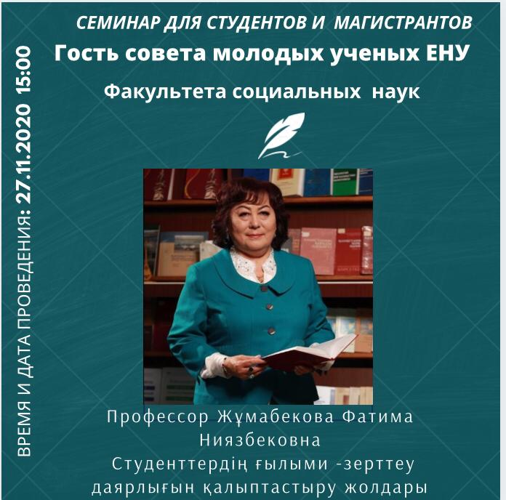

Дата и время: 27 ноября, 15:00 Ссылка на Zoom: https://us02web.zoom.us/j/81574308970?pwd=NW14RktiUEREZkEycTNJVHY5RTJ6Zz09 Идентификатор конференции: 815 7430 8970
Код доступа: 475643
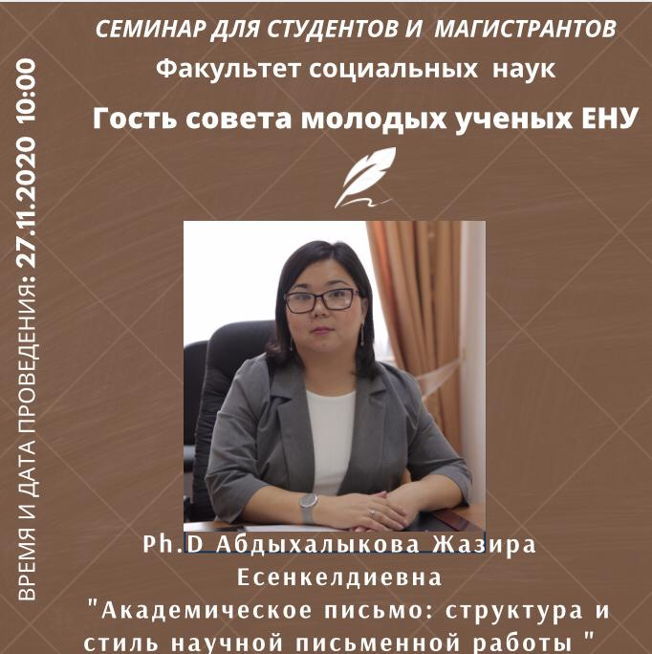

Дата и время: 27 ноября, 10:00 Ссылка на Zoom: https://us02web.zoom.us/j/83468713538?pwd=WTRBL0VzZ3ZGRWJ0LzBrVlREdXp3dz09 Идентификатор конференции: 834 6871 3538
Код доступа: 197739

ПРИЛОЖЕНИЕ Б
Онлайн-семинар с заведующей ясли-садом № 95 «Алматы» А.Д. Смаковой
